Федеральное государственное автономное

образовательное учреждение

высшего образования

«СИБИРСКИЙ ФЕДЕРАЛЬНЫЙ УНИВЕРСИТЕТ»

Институт Космических и информационных технологий

институт

Кафедра «Информатика»

кафедра

**ОТЧЕТ О ПРАКТИЧЕСКОЙ РАБОТЕ №4**

Использование карты и внешних api

тема

Преподаватель _________ Д.В. Личаргин

подпись, дата инициалы, фамилия

Студент КИ18-17/1б 031830504 _________ Е.В. Железкин

номер группы, зачетной книжки подпись, дата инициалы, фамилия

Красноярск 2021

# Цель работы

Необходимо подключить карту и использовать внешние api.

# Задача работы

Подключите карту (Например: Google map, Yandex map, Open Street map и тд.), установите на карте метки с описанием.

Выберите любой общедоступный API (например можно выбрать из https://www.programmableweb.com/apis/directory), подключите его и выведите информацию на экран.

Загрузить отчет, оформленный по СТО в формате pdf. Предоставьте ссылку на git.

# Ход работы

В ходе данной работы была организованна работа с картой и внешними интерфейсами доступа:

* изображения: <https://waifu.pics/docs>;
* позиция МКС: <http://open-notify.org/Open-Notify-API/ISS-Location-Now/>;
* рецепты: https://www.edamam.com/.

Реализация на приложения выполнена на react-native(expo): <https://github.com/Xorsiphus/Some-Android-App4me>

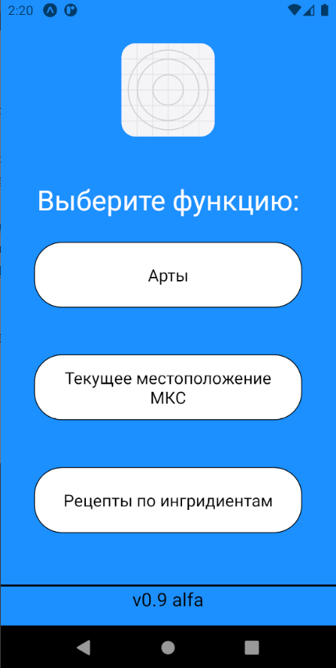

Рисунок 1 – Главная страница

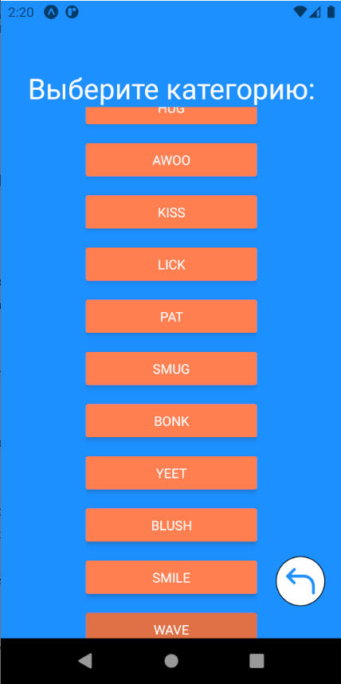

Рисунок 2 – Вкладка выбора категории артов (к примеру, выберем “WAVE”)

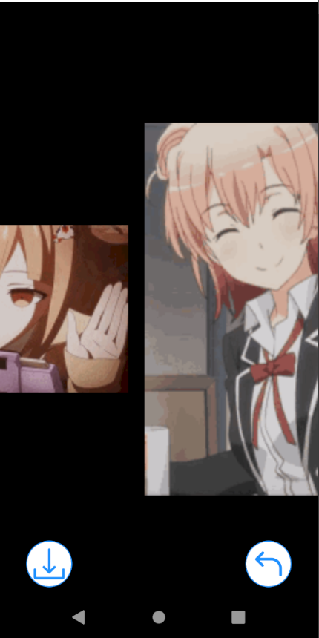

Рисунок 3 – Возможность просматривать и загружать картинки из удалённой БД (к слову, это гифки, тоже работают :)

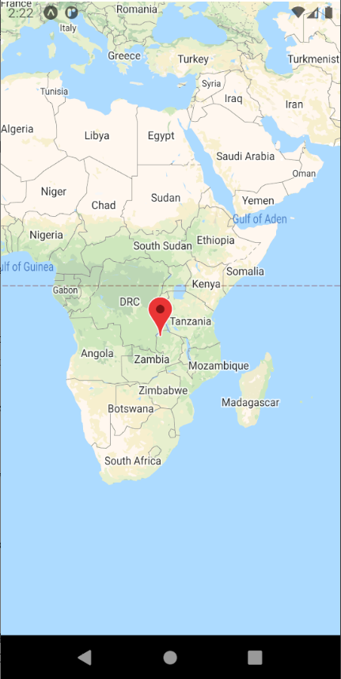

Рисунок 4 –На карте отображается метка, обозначающая проекцию местоположения на землю МКС (местоположение обновляется каждые 2 секунды)

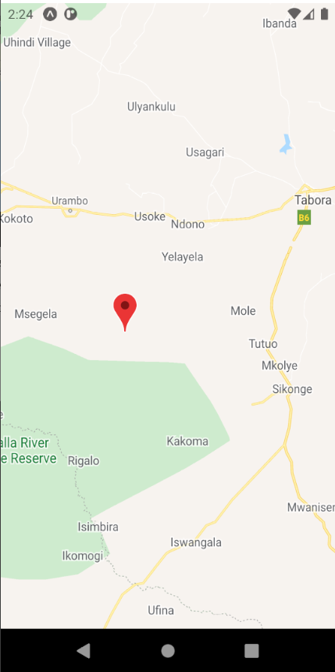

Рисунок 5 – Карта с увеличенным масштабом

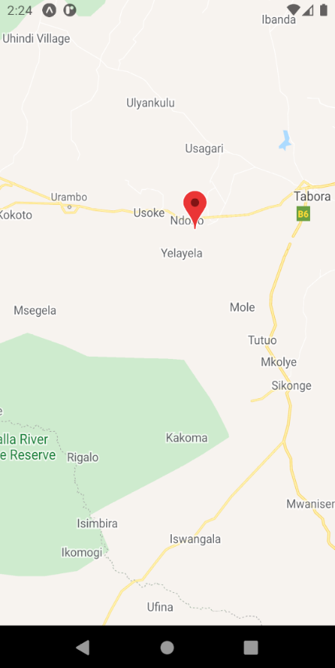

Рисунок 6 – Состояние карты через 8 секунд

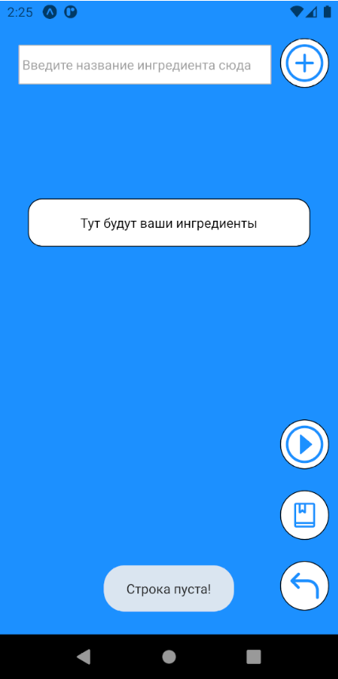

Рисунок 7 – Так же реализована функция поиска рецептов по нескольким ингредиентам.

Добавлять ингредиенты можно вручную и через поле автодополнения. Так как все API с автодополнением платные, я сделал локальное дополнение ингредиентов из 600 вариантов. Так же не допускаются одинаковые ингредиенты и их отсутствие:

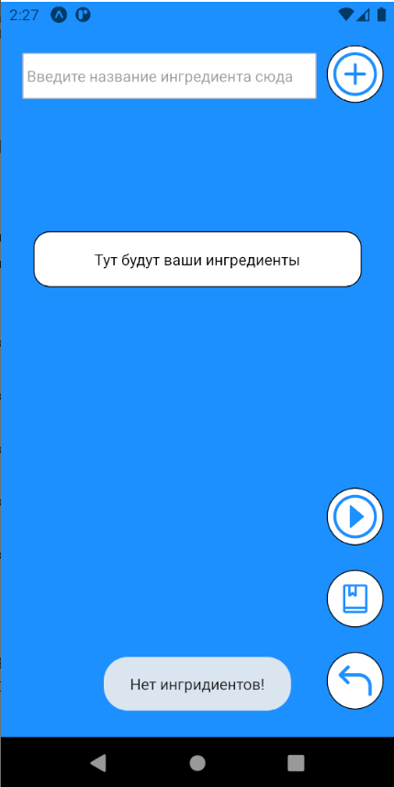

Рисунок 8 – Просмотр избранных рецептов

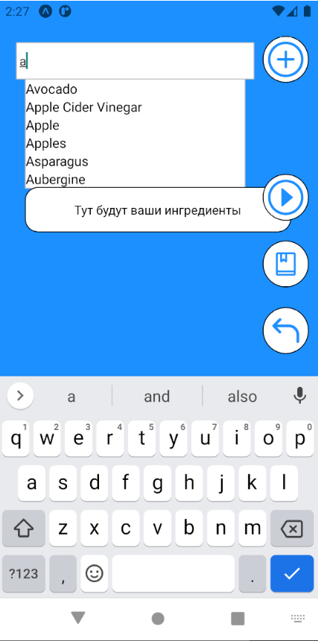

Рисунок 9 – Поле автодополнения

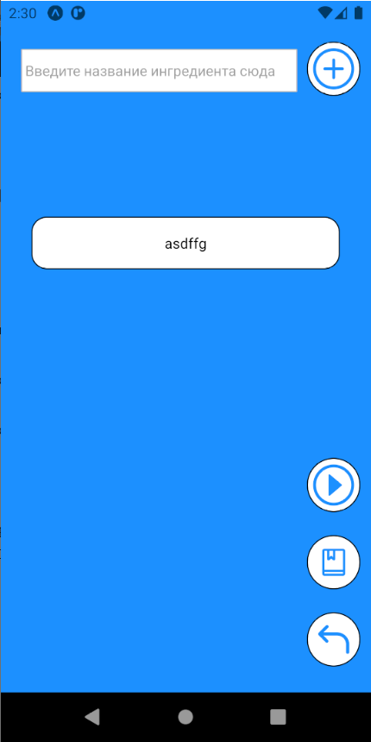

Рисунок 10 – Кастомный ингредиент, добавленный кнопкой «+» (для его удаления необходимо нажать на ингредиент)

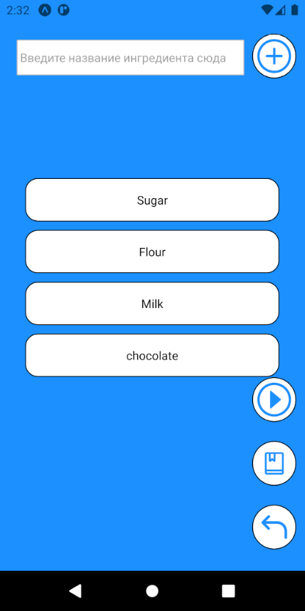

Рисунок 11 – Запрос с 4 ингредиентами

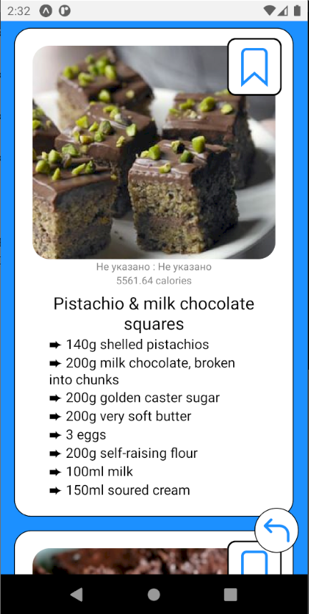

Рисунок 12 – Просмотр найденных рецептов. Для более подробного просмотра необходимо нажать на окно рецепта.

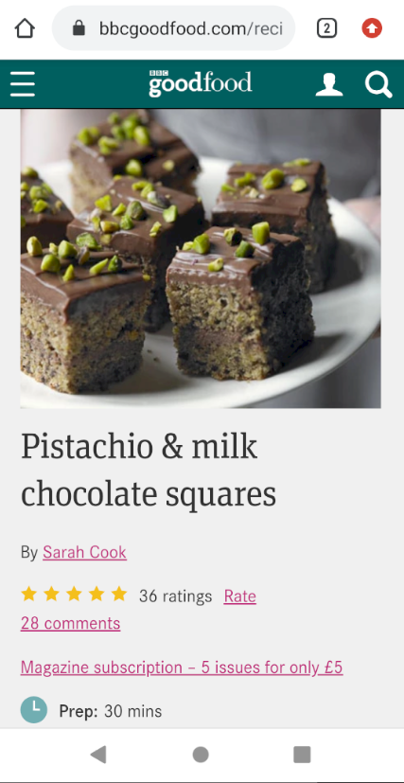

Рисунок 13 – Ссылка с рецептом, открывшаяся в браузере

Данный сервис предоставляет огромную базу данных рецептов, поэтому я без задней мысли подгружаю данные сразу о 100 рецептах(с динамической загрузкой изображений), а также очередные 100 элементов по достижении 90% результатов.

Работу с закладками я запечатлел в предыдущем отчёте, поэтому не вижу смысла дублировать.

# Вывод

В ходе данной лабораторной работы была подключена карта и использованы внешние api.